**集智生慧论规划，专家引领促发展 ——薛家中心小学举行第四轮学校规划总结评估和第五轮三年发展规划论证会**

作者：顾朝霞   文章来源：原创   点击数：124   发布时间：2018-11-16

**集智生慧论规划，专家引领促发展**

                              ——薛家中心小学举行第四轮学校规划总结评估和第五轮三年发展规划论证会

为做好学校三年主动发展规划的启承转合，激活内动力再突破，保持内定力再出发，增强内生力再创生。11月15日上午，新北区薛家中心小学举行了第四轮学校规划总结评估和第五轮三年发展规划的论证会。新北区教育文体局教育处刘江主任，新北区教师发展中心薛辉校长，常州市博爱路小学教育集团巫惠群校长，新北区罗溪小学殷国伟校长四位专家受邀莅临指导。薛小全体行政及来校结对交流的深圳爱华小学的领导老师一同参加了会议。

**梳理提炼忆往昔**

会议首先由周静副校长汇报了第四轮学校三年规划践行以来的历练和蜕变。通过“盘点”、“梳理”、“展望”三个篇章回顾了学校在“学校文化和特色项目”、“管理变革和领导团队”、“学科教学变革和教师发展”、“学生工作变革和班主任队伍”等领域中所取得的成绩。

三年中，薛小能承继百年老校淳朴团结的优秀品质，以革故鼎新的锐气，以克难攻坚的胆识，悦纳成长的故事，不断收获着成长的喜悦。

[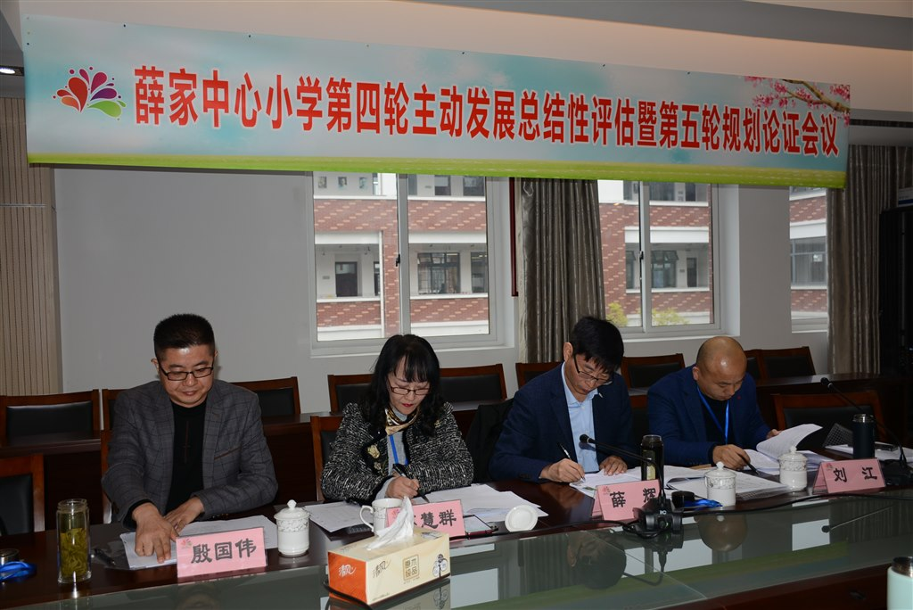](http://oss.bestcloud.cn/upload/20181116/8037baf97392415c8ef951fa95e89422.jpg)

[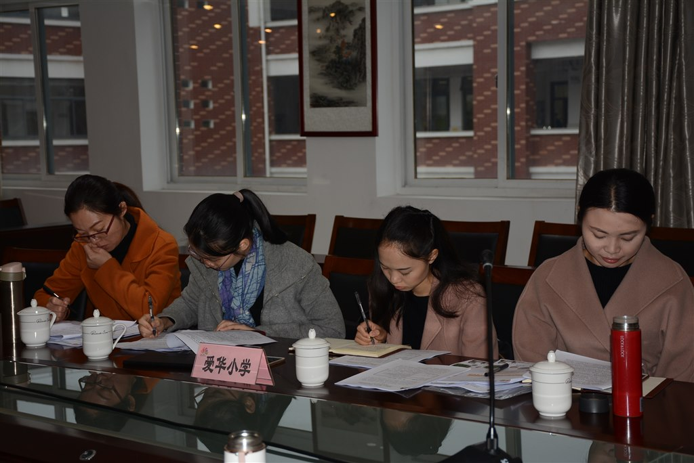](http://oss.bestcloud.cn/upload/20181116/3c7a33d96b994ae8b4708beb5bc9a63c.jpg)

[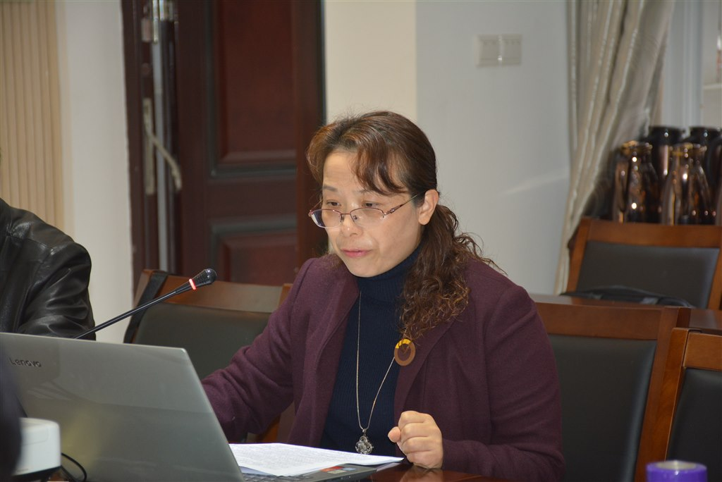](http://oss.bestcloud.cn/upload/20181116/22bc1312418f4e6bb01819503a4dabb5.jpg)

**实地考察巡校园**

总结旧三年规划之后，专家组一行在盛亚萍校长的带领下，饶有兴趣地察看了奥园校区的校容校貌。专家们在边走边看中不时追问，陪同的薛小行政团队也详细地向专家介绍了一校两园文化统整，整体建构的思路。奥园校区“一坊二墙三庭四季”环境文化的整体打造，自然景观与文化思想交相辉映，让到访的专家频频点头，纷纷夸赞薛小能用浓郁的文化氛围，让校园的每个角落都散发着“善真”的气息。

[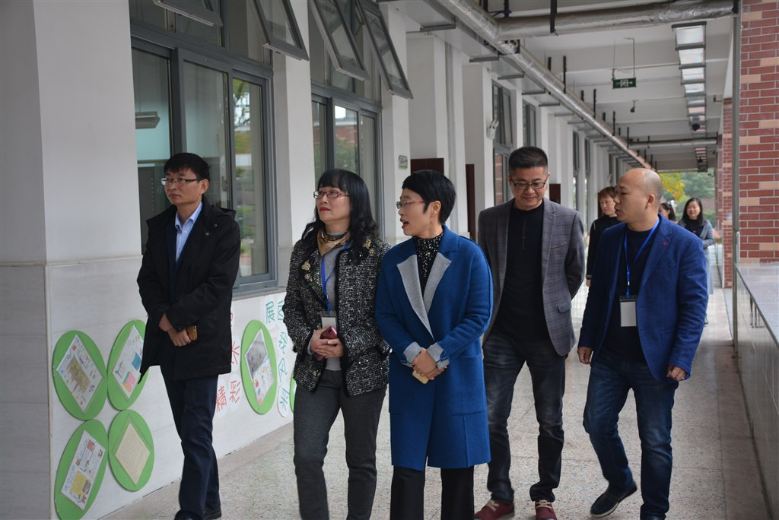](http://oss.bestcloud.cn/upload/20181116/a86b4b3d1e54464791c38c6746c6adb0.jpg)

[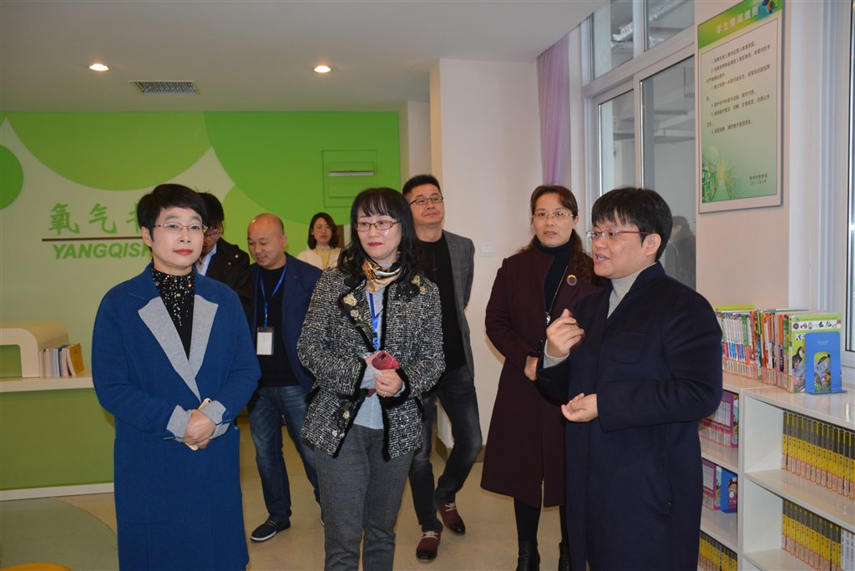](http://oss.bestcloud.cn/upload/20181116/d6e7d72af34a47a0aa229bab3c8c1795.jpg)

**集智生慧论规划**

随后，盛亚萍校长从学校发展背景分析、指导思想和办学理念、发展目标、发展措施、年度目标五个方面对学校新三年的发展规划作了清晰的阐述。盛校长告诉与会专家：在新一轮三年规划的蓝图中，薛小将继续传承百年办学的历史，以“善真”文化为核心，践行“至善求真，适性扬才”的办学理念，以“新基础教育”研究发力，唤醒生命自觉，努力实现管理、课程、队伍、学生工作等各领域的滚动式发展，全面推进整体变革。

[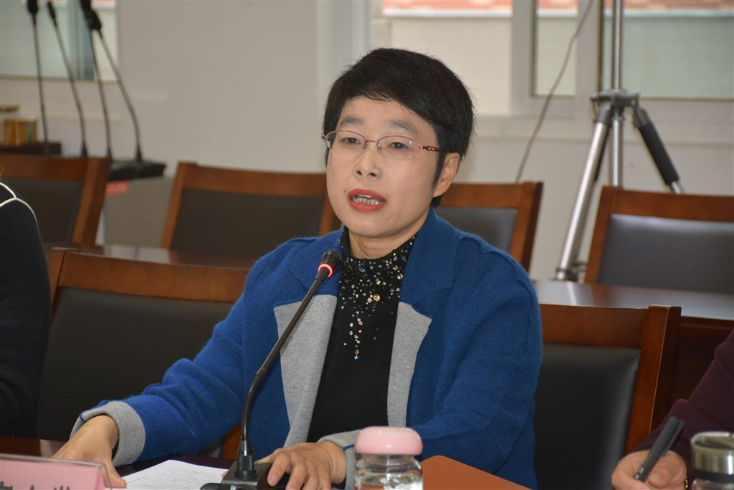](http://oss.bestcloud.cn/upload/20181116/710942f9d3de4a248d5be43b8da4b2a0.jpg)

**专家引领促发展**

汇报结束后，四位专家对薛小第四轮三年规划总结评估和第五轮三年发展规划进行了详细点评。纷纷认为在第四轮规划总结中，结构清晰，文字凝练，表达流畅。过去的三年是薛小文化立体架构，重塑形象，形成系列特色的三年；是管理重在整合，创新机制，激活管理动力的三年；是课程重组优化，跨界整合，进行顶层设计的三年；是教研长程策划，夯实过程，提升教师素养的三年；是班队以文化人，融通资源，丰富学生活动的三年……。

第五轮学校三年发展规划思路清晰、实事求是、措施得力、特色鲜明，文本表述规范合理、有理有据，具有很强的操作性和可行性。在新一轮规划的蓝图描绘中，学校能深度挖掘“善真”文化内涵，努力实现文化的有机渗透与深度转化；能坚持弘扬办学理念，努力践行“新基础教育”实验研究的价值取向；能清晰学生成长目标，系统架构学校课程图谱；能基于教师发展现状，清晰快速打造教师队伍的策略；能重视学校品牌建设，努力构建具有生命活力的现代型学校。

同时，对于旧三年规划总结和新三年发展规划也提出了高屋建瓴的建议。专家组建议学校在总结学校三年发展中更要追溯原点，梳理提炼，形成具有薛小特色的发展机制和丰富的发展成果，让物化的亮点经验不断滋养学校的再发展。在新三年发展规划中要善于在诊断反思和现实重建中，让文化理念有机渗透和深度转化到日常；要增强领导团队主动创新和品牌的创建能力；要提升教师专业发展水平和课程开发能力；要形成系列的学生成长主题和德育特色。

[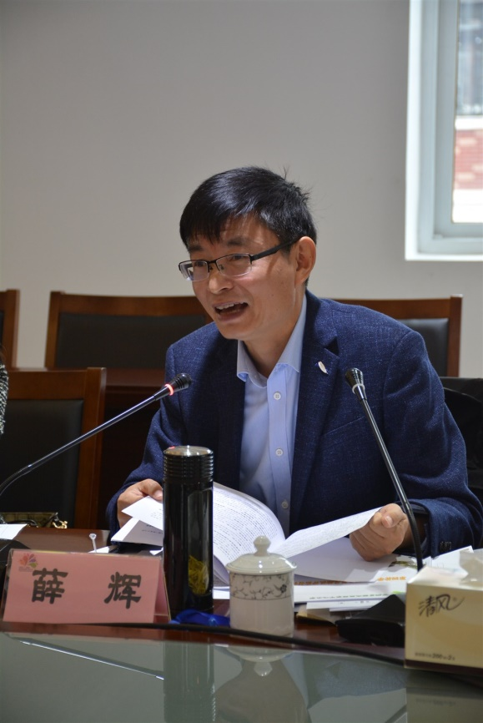](http://oss.bestcloud.cn/upload/20181116/545a916301af446c97e32ae11307a6dd.jpg)

[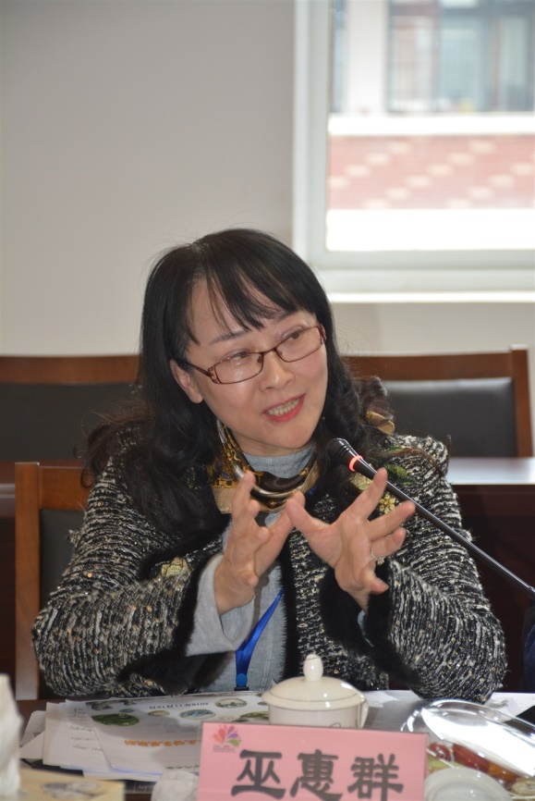](http://oss.bestcloud.cn/upload/20181116/cc2fe5d0054840db8067fb9d8a3fc136.jpg)

[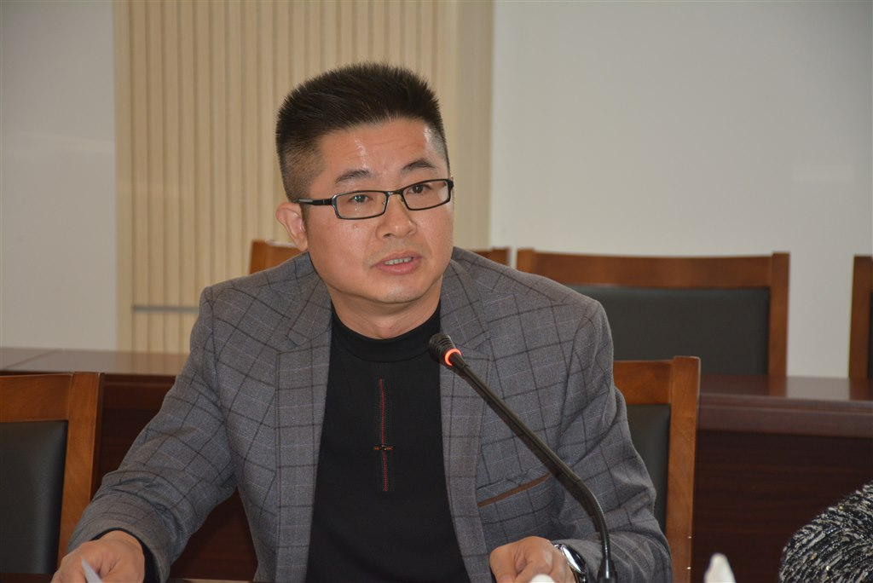](http://oss.bestcloud.cn/upload/20181116/2a59e02baac249c592c4a98c01a150c1.jpg)

[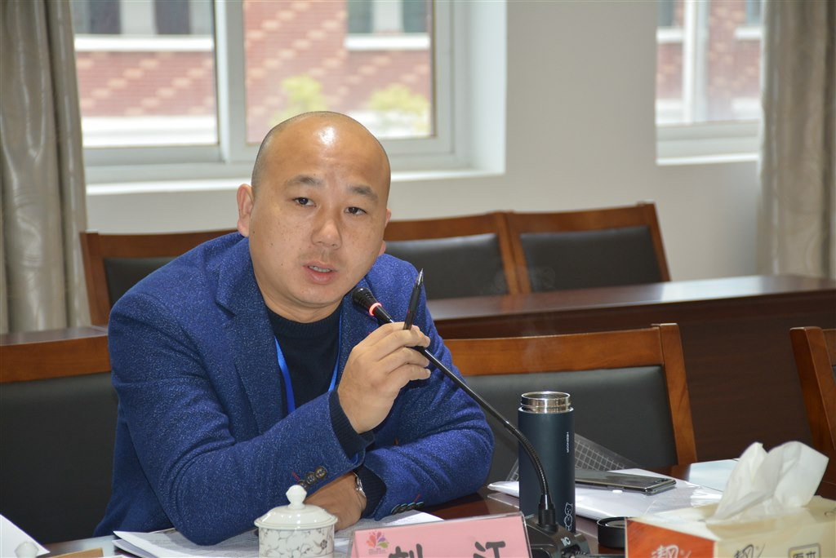](http://oss.bestcloud.cn/upload/20181116/e85218ed343b42c48a469fdd5eceeded.jpg)

聆听了专家们的建议，盛校长说：感谢专家组的智慧引领，学校将充分吸纳专家们的意见和建议，对学校新三年发展规划作进一步修订、完善，以规划来引领未来三年学校的全面发展。

满载收获，我们怀揣[梦想](http://www.t262.com/zuowen/mengxiang/1/)，奔向希望。正视问题，我们继续前行，锲而不舍。相信在专家的引领重建中，全校师生的集智生慧中，薛小的下一个旅程将更加精彩，师生的生命将绽放得更加灿烂，从而谱写出薛小善真新篇章！

摄影：刘刚  撰稿：朱小昌  审核：盛亚萍